**DRVENI DUVAČI**

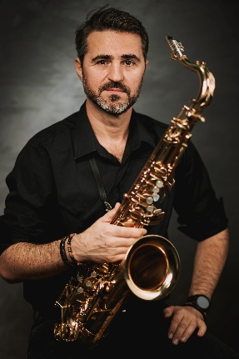**Gabor Bunford** je diplomirao klarinet i saksofon na Akademiji umetnosti u Novom Sadu. Jedan je od najistaknutijih saksofonista domaće scene. Tokom karijere je sarađivao i jos uvek saradjuje sa imenima kao što su Đordje Balašević, Vlado Georgiev, Željko Joksimovic, Zdravko Čolic, Dejan Cukić, Jelena Tomašević, Aleksandra Radović i mnogi drugi. Dobitnik je nagrade Dr. Ferenc Bodrogvari grada Subotice 2010. za prosvetni rad. Član je Novosadskog Big Band-a i umetnički je direktor “Jazzik” internacionalnog subotičkog jazz festivala. Osnivač je “Letnje škole saksofona” u Subotici i često je u članstvu žirija na domaćim i međunarodnim takmičenjima. Od 2006. do 2012. godine je radio u Muzičkoj skoli Subotica kao profesor saksofona, a trenutno radi na Akademiji Umetnosti u Novom Sadu kao asistent na odseku za saksofon.

**Bunford Gábor** az Újvidéki Művészeti Akadémián diplomázott klarinét és saxofon szakon. Az egyik legkiemelkedőbb szerbiai szaxofonos. A pályafutása alatt többek között olyan előadóművészekkel dolgozott mint Đorđe Balašević, Vlado Georgiev, Željko Joksimović, Zdravko Čolić, Dejan Cukić, Jelena Tomašević, Aleksandra Radović és sokan mások. 2010-ben Szabadka város dr. Bodrogvári Ferenc díjjal tüntette ki az oktató-nevelői munkásságáért. Tagja az Újvidéki Big Band-nek és művészeti vezetője a Jazzik szabadkai jazz fesztiválnak. Alapítója a szabadkai Nyári Szaxofoniskolának, gyakran zsűrizik szerbiai és külföldi versenyeken. 2006-tól 2012-ig a Szabadkai Zeneiskolában dolgozott mint szaxofon tanár, jelenleg az Újvidéki Művészeti Akadémián dolgozik mint tanársegéd (asszisztens) a saxofon tanszakon.

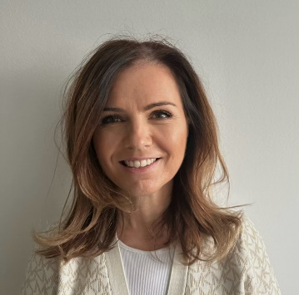**Marian Šubertne Palko** radi u Njiređhazi u osnovnoj Muzičkoj školi “Vikar Šandor” kao professor flaute i šef je odseka za udaraljke i flautu. Njeni učenici se redovno takmiče na regionalnim, državnim i međunarodnim takmičenjima, kao solisti i u kamernim sastavima. Sa svojim učenicima i sama često nastupa u kamernim sastavima. Svoj pedagoški rad zasniva na primeni konzervativnih i inovativnih metoda. U programu njenih učenika često se nalaze i kompozicije savremene muzike, kao i velika klasična dela.

**Subertné Palkó Mariann** a nyíregyházi Vikár Sándor Zeneiskola – Alapfokú Művészeti Iskola fuvola tanára, a zeneiskola fúvós-ütős tanszakának tanszakvezetője. A pedagógusi pályán hangszer illetve a növendékek szeretete tette évről évre egyre sikeresebbé. Felkészítő tanárként rendszeres résztvevője a városi, megyei, regionális, valamint országos és nemzetközi versenyeknek. Elkötelezett híve a kamara zenélésnek, ezért növendékei rendszeresen fellépnek városi rendezvényeken illetve kamara zenei versenyeken. Pedagógiájára a konzervatív és az innovatív technikák bevezetése és alkalmazása egyaránt jellemző. Szívesen tanítja korunk feltörekvő kortárs zeneszerzőinek darabjait, és a nagy klasszikusokat egyaránt.

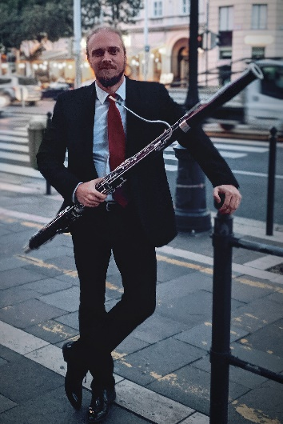

**Mihalj Sič** je rođen 1985. godine u Subotici. Nakon završene srednje muzičke škole, školovanje je nastavio na Akademiji Umetnosti u Novom Sadu na odseku fagota. Radi kao profesor u Muzičkoj školi i u osnovnoj školi “Đuro Salaj” u svom rodnom gradu. Najbolje se izražava kroz muziku a ona čini sastavni deo njegovog života već od ranog detinjstva. Punih dvadeset i sedam godina svira fagot i iako je opredeljen ka klasičnoj muzici, otvoren je i prema drugim žanrovima te je u svojim dvadesetim bio član jednog subotičkog rok sastava i jednog ansambla eksperimentalne muzike. Sa radošću se priseća tih lepih godina i pregršti uspomena sa mnogobrojnih gostovanja i turneja. Kao klasični muzičar – fagotista, član je i solista Subotičke Filharmonije i gostuje u Prekograničnom Mađarskom Orkestru (HTMZK), a ranijih godina je svirao i sa Banjalučkom Filharmonijom kao i sa Vojvođanskim Simfoničarima.

**Szűcs Mihály** 1985-ben született Szabadkán. A helyi Középfokú Zeneiskola befejeztével az Újvidéki Művészeti Akadémia fagott-szakára felvételizett, ahol 2004-ben szerzett diplomát. Jelenleg is szülővárosa zeneiskolájában és a Đuro Salaj általános iskolában tanít. A zenét tartja a legjobb önkifejezési formájának amit már gyermekkora óta művel. Immáron huszonhét esztendeje fagottozik és ez idő alatt a komolyzene mellett más zenei stílusokat is kipróbálhatott: húszas éveiben tagja volt egy rockzenekarnak és egy alternatív formációnak is. Fagottosként a Szabadkai Filharmónia és a Határon Túli Magyarok Zenekara szólistájaként illetve tagként tevékenykedik, korábban pedig a Vajdasági Szimfonikusoknak és a Banja Lukai Filharmóniának is tagja volt.